Пр 10

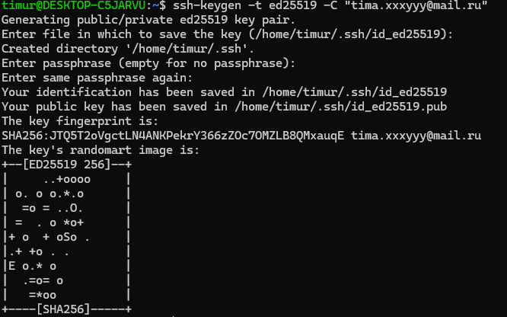

IP винды:

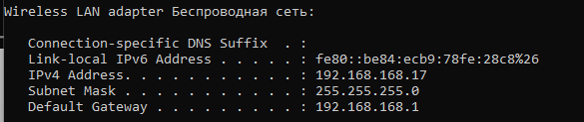

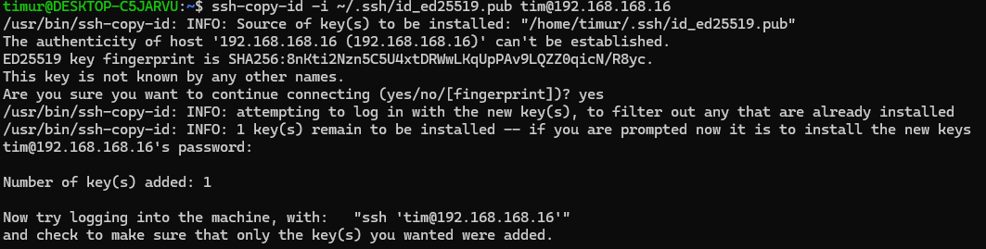

Копирование ssh ключа ноута

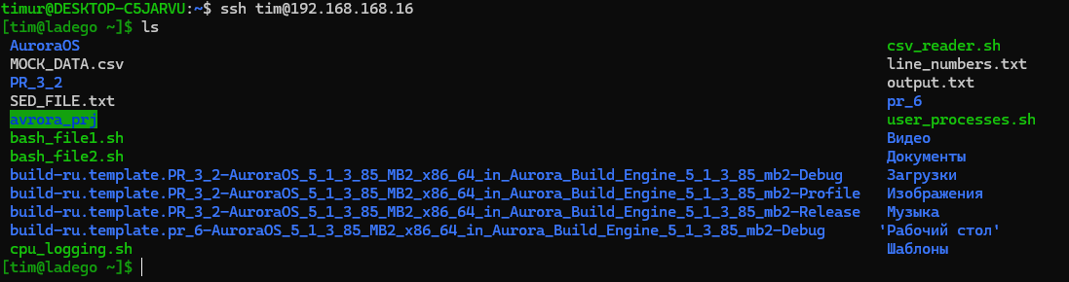

Результат

Пр 11



Создание директории.

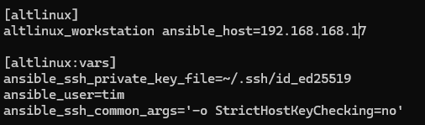

Файл конфигурации

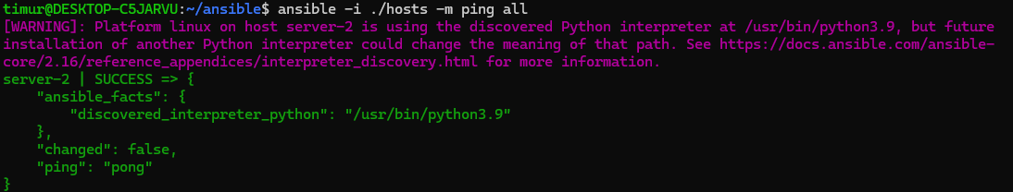

Результат

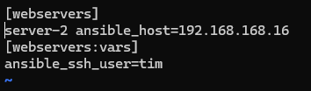 файл конфигурации